Tật khúc xạ từ chung chỉ các tật cận thị, viễn thị, loạn thị… của mắt, trong đó chủ yếu là cận thị chiếm tỉ lệ khá cao trong cộng đồng. Tật khúc xạ xảy ra ở mọi lứa tuổi, trong đó phần lớn là trẻ em (chiếm >70%). Đây là một nguy cơ rất lớn gây ảnh hưởng đến việc học tập cũng như các sinh hoạt thông thường hàng ngày của trẻ.
Tật khúc xạ là tình trạng khi ánh sáng đi vào mắt không hội tụ lên đúng vị trí trên võng mạc (điểm vàng), dẫn đến mắt nhìn vật bị mờ, nhòe, không rõ
Tật khúc xạ chiếm tỷ lệ 35 – 40% dân số, khi bị tật khúc xạ nhưng không được chỉnh kính là nguyên nhân hàng đầu gây suy giảm thị lực, đặc biệt ở trẻ em có thể dẫn đến nhược thị vĩnh viễn (thị lực không thể phục hồi ở tuổi trưởng thành). Không chỉ vậy, bệnh có thể dẫn đến nhiều biến chứng nguy hiểm : thoái hóa võng mạc, glaucoma, bong rách võng mạc… nếu không được điều trị kịp thời.
Tật khúc xạ bao gồm 3 loại: cận thị, viễn thị, loạn thị.

CẬN THỊ
Các tia sáng từ một vật ở xa hội tụ ở điểm trước võng mạc
Do trục nhãn cầu dài hoặc công suất hội tụ của giác mạc và thủy tinh thể của mắt quá lớn
Triệu chứng:
- Nhìn xa mờ nhưng nhìn gần rõ
- Trẻ hay nheo mắt, căng mỏi mắt, nhức đầu…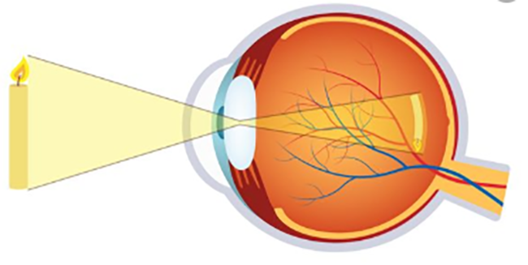
- VIỄN THỊ
Các tia sáng từ một vật ở xa hội tụ ở điểm sau võng mạc khi mắt không điều tiết. Khi mắt điều tiết có thể đưa ảnh về võng mạc.
Do trục nhãn cầu ngắn hơn bình thường, thường gặp bẩm sinh
Triệu chứng:
- Viễn thị nhẹ có thể điều tiết để nhìn rõ cả xa và gần. Viễn thị nặng điều tiết không đủ nên thị lực nhìn xa và gần có thể đều kém
- Một số trường hợp viễn thị có thể gây ra lác
- Điều chỉnh bằng kính cầu lồi (kính cộng)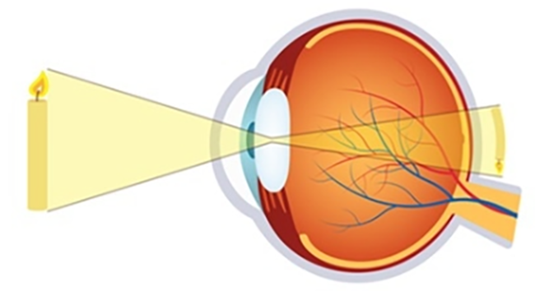

LOẠN THỊ
Ở mắt không loạn thị, bề mặt giác mạc có hình cầu (giống như bề mặt của một quả bóng tròn), độ cong trên bề mặt giống nhau ở tất cả các kinh tuyến. Các tia sang đi vào mắt hội tụ tại 1 điểm
Ở mắt loạn thị, bề mặt giác mạc không có độ cong giống nhau ở các kinh tuyến (giống như bề mặt của một quả trứng). Các tia sáng đi vào mắt sẽ hội tụ tại 2 tiêu điểm khác nhau.
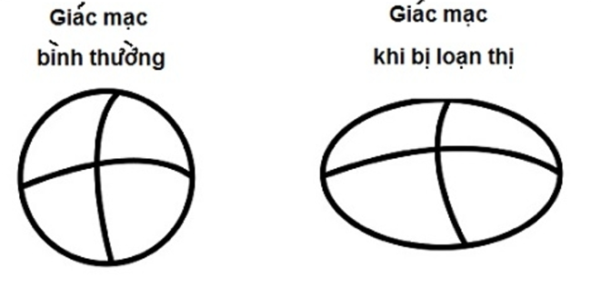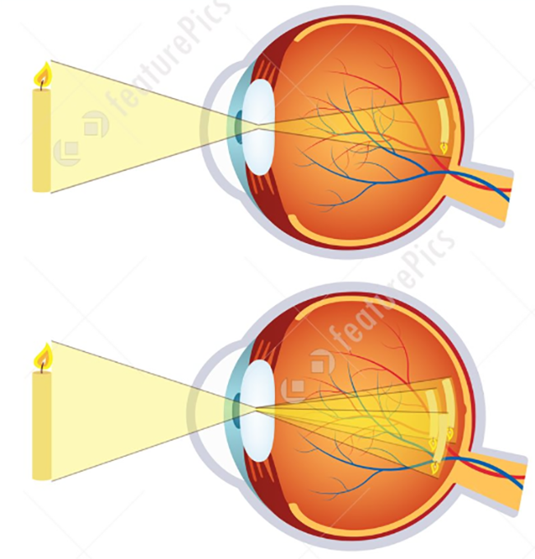
Triệu chứng:
- Nhìn xa và gần đều mờ
- Nhìn vật có thể có bóng mờ, hay mỏi mắt nhức đầu
- Nguyên nhân : tật khúc xạ, lác mắt, sụp mi, đục thủy tinh thể bẩm sinh, sẹo giác mạc…
Điều chỉnh bằng kính trụ : là loại kính chỉ chỉnh khúc xạ ở một trục nhất định. Nếu loạn thị kèm theo cận thị hoặc viễn thị thì phải điều chỉnh phối hợp gọi là kính cầu – trụ

NHƯỢC THỊ
Nhược thị (mắt lười) là tình trạng thị lực kém ở một bên hay cả hai bên mắt xảy ra do có sự trở ngại nào đó trong quá trình phát triển thị lực bình thường của trẻ trong suốt thời thơ ấu.
Mắt được coi là nhược thị khi có thị lực tối đa sau điều chỉnh kính dưới 7/10
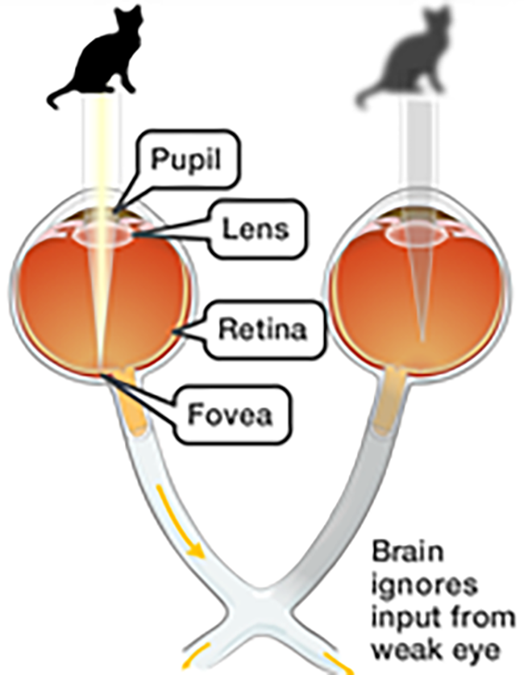
Trẻ thường không có dấu hiệu gì đặc biệt nên rất khó phát hiện, bệnh chỉ được phát hiện khi khám sàng lọc.
Điều trị:
- Điều trị nguyên nhân gây nhược thị : đục thủy tinh thể, mổ sụp mi, chỉnh kính…
- Gia phạt : che mắt tốt để kích thích mắt bị nhược thị hoạt động
- Thường đáp ứng rất kém khi trẻ đã lớn
- Tin cùng chuyên mục
Để giữ gìn và chăm sóc đôi mắt của trẻ không bị tật khúc xạ, phụ huynh cần đảm bảo nơi học tập đầy đủ ánh sáng cho con; kích thước của bàn, ghế phải phù hợp với chiều cao; nhắc nhở con ngồi học đúng tư thế; không để mắt làm việc quá lâu, hạn chế thời gian xem ti vi, chơi games, nhìn máy vi tính, …; không đọc sách có chữ quá nhỏ hay mờ.
Nếu trẻ có dấu hiệu lạ về mắt như nhìn thấy mờ hơn hoặc mỏi mắt thì cha mẹ có thể đưa trẻ đi khám tại Khoa Mắt để được bác sĩ theo dõi và điều trị kịp thời tật khúc xạ, tránh tình trạng bệnh chuyển biến nặng hơn.
Nội dung chuyên môn: ThS. BS Lưu Thị Quỳnh Anh – Khoa Mắt BV Nhi Trung ương.

